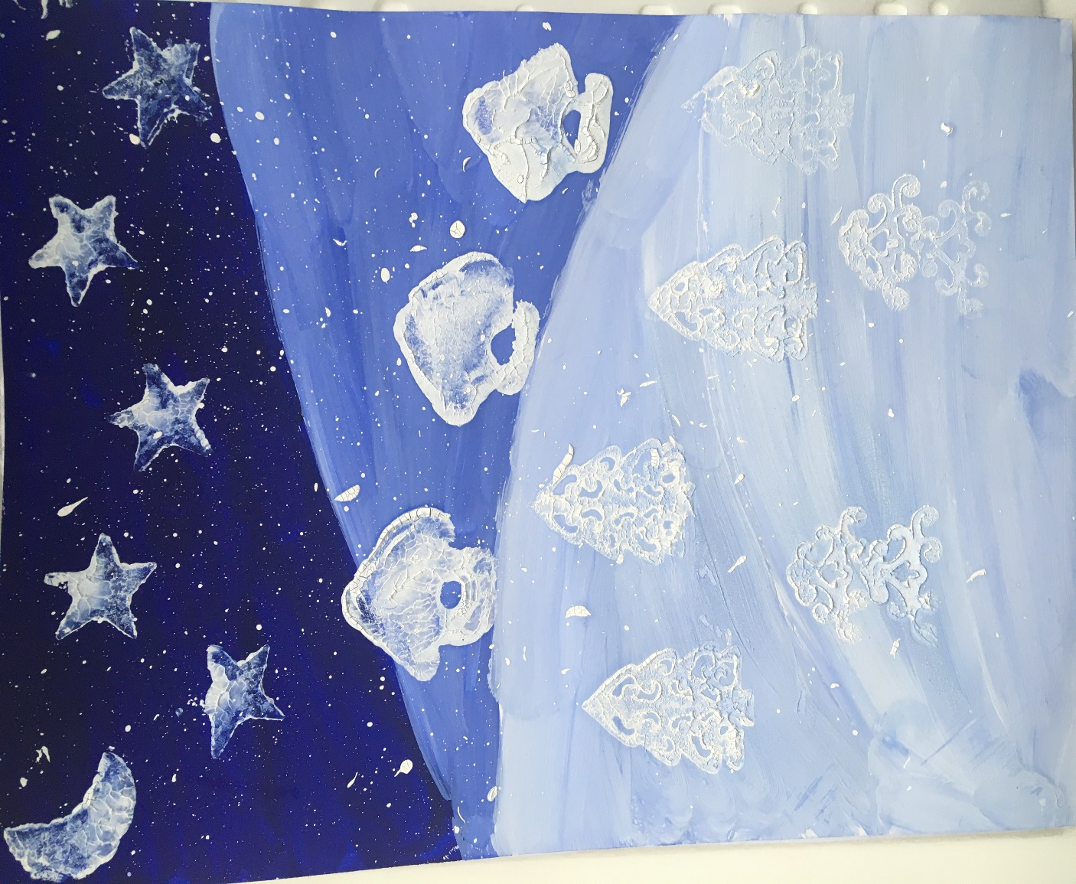

Конспект НОД по художественному творчеству (рисование пейзажа). «Сказочный зимний лес»

Конспект непосредственно–образовательной деятельности в группе общеразвивающей направленности с воспитанниками шестого года жизни.

ТЕМА: "СКАЗОЧНЫЙ ЗИМНИЙ ЛЕС"

Образовательная область: «Художественное творчество»
Вид: продуктивная деятельность (рисование)
Тип: интегрированное
Интеграция образовательных областей: «Художественное творчество», «Познание», «Чтение художественной литературы», «Социализация», «Здоровье», «Музыка».
Цель: развитие интереса детей к изобразительному творчеству, посредством использования нетрадиционных техник рисования.
Задачи:
Художественное творчество:
- Учить рисовать пейзаж, используя в одном рисунке разные изобразительные материалы и техники рисования.
- Совершенствовать умение рисовать тычком; выполнять изображение в определённой последовательности.
- Развивать самостоятельность, эстетические чувства и эмоции, чувство ритма и композиции.
Познание:
- Расширять и уточнять представления детей о времени года – зиме; воспитывать любовь к природе.
- Развивать сенсорные умения: координацию руки и глаза при рисовании, мелкую моторику рук.
Чтение художественной литературы:
- Развивать эстетические и эмоциональные чувства при восприятии художественного слова.
Социализация:
- Развивать творческое воображение; воспитывать интерес к деятельности.
Здоровье:
- Развивать потребность в двигательной активности.
Музыка:
- Развивать эмоциональные чувства при восприятии музыкальных произведений.
Предварительная работа:
1. Познавательные беседы о времени года - зима.
2. Рассматривание иллюстраций, репродукций, фотографий по теме.
3. Чтение стихотворений о зиме.
4. Рисование способом набивки, восковыми мелками.
5. Экскурсия в парк, наблюдения за деревьями, снегопадом.
6. Прослушивание музыкальных произведений по теме.
7. Просмотр видеоклипа: «Зимушка – зима».
Материал и оборудование:
1. Выставка репродукций, иллюстраций, фотографий с изображением зимних пейзажей, репродукция картины «Зимняя сказка» (Александрова Д. А.).
2. Белая гуашь, восковые мелки, жёсткие кисти, тонированные листы бумаги формата А4; банки с водой, салфетки.
3. Магнитофон, диск с записью «Времена года. Декабрь». П. И. Чайковского.
Ход непосредственно – образовательной деятельности
1. Организационный этап.
Дети заходят в группу, становятся полукругом перед воспитателем.
- Здравствуйте, ребята!
Здравствуйте, друзья!
Всех вас видеть очень рада я!
- Любите отгадывать загадки? (Да). Тогда слушайте:

Замела я всё вокруг,
Прилетев из царства вьюг.
Осень, лучшую подружку,
Я отправила на юг.
Я морозна и бела
И, на долго к вам пришла. (Зима).
- Правильно. Ребята, послушайте какими замечательными словами о зиме говорит русский поэт И. З. Суриков.
Белый снег, пушистый
В воздухе кружится
И на землю тихо
Падает, ложится.
И под утро снегом
Поле забелело,
Точно пеленою
Всё его одело.
Тёмный лес что шапкой
Принакрылся чудной
И заснул под нею
Крепко, непробудно.
Божьи дни коротки,
Солнце светит мало, -
Вот пришли морозцы -
И зима настала.

- Сегодня я приглашаю вас отправиться на прогулку в зимний лес! А вы идти со мной готовы? (Да).
- Давайте оденемся потеплее (дети выполняют движения, имитирующие одевание, закроем глаза, а на счёт пять откроем (Дети закрывают глаза, и считают).
– Раз, два, три…. и мы в лесу!
Звучит музыка П. И. Чайковского «Времена года. Декабрь»
2. Основной этап
- Посмотрите ребята, как красиво вокруг!
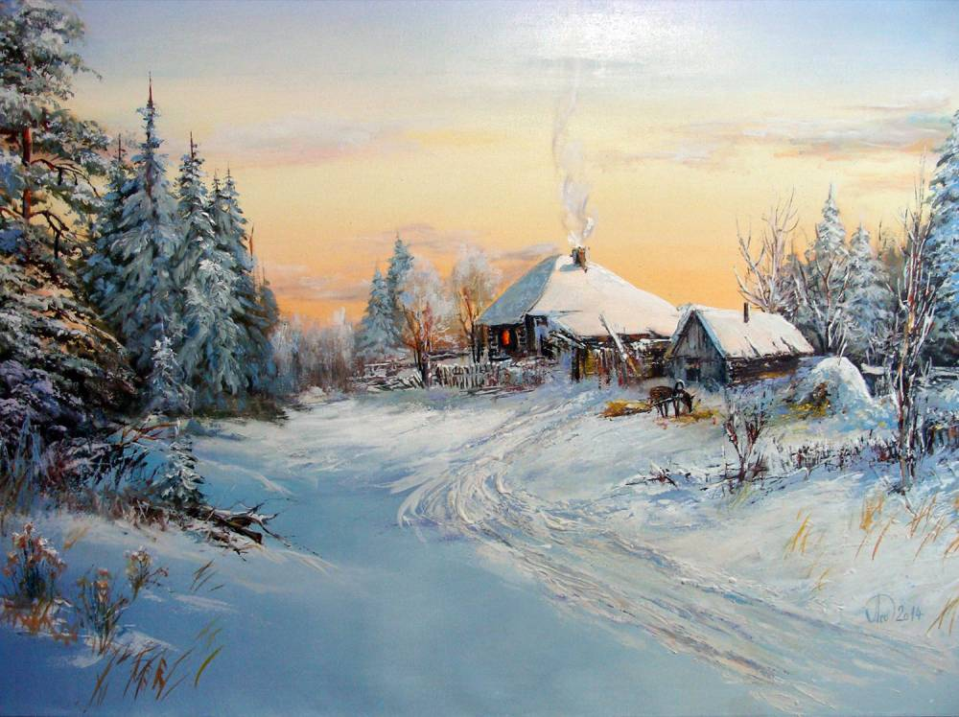
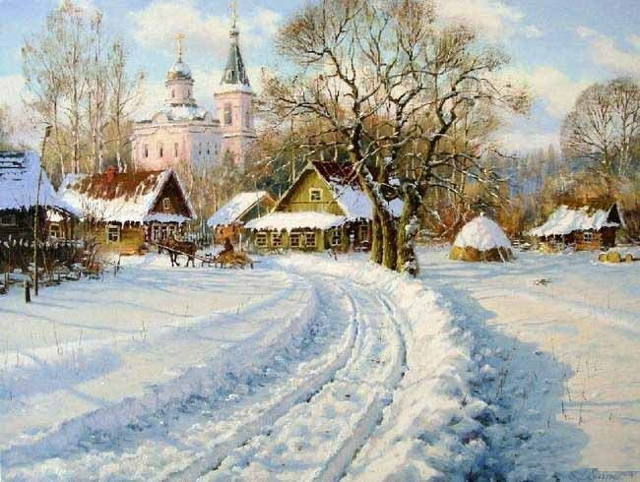
В группе организованна выставка произведений известных художников (А.А. Леднев «Зимовье», В. Чиканов «Зимнее утро», А. Самохвалов, иллюстрации художников на тему зимы, фотографии.
Дети рассматривают выставку.

Воспитатель читает стихотворение:
Чародейкою Зимою
Околдован, лес стоит,
И под снежной бахромою,
Неподвижною, немою,
Чудной жизнью он блестит.
И стоит он, околдован,
Не мертвец и не живой -
Сном волшебным очарован,
Весь опутан, весь окован
Лёгкой цепью пуховой.
Солнце зимнее ли мечет
На него свой луч косой -
В нём ничто не затрепещет,
Он весь вспыхнет и заблещет
Ослепительной красой. (Федор Тютчев)
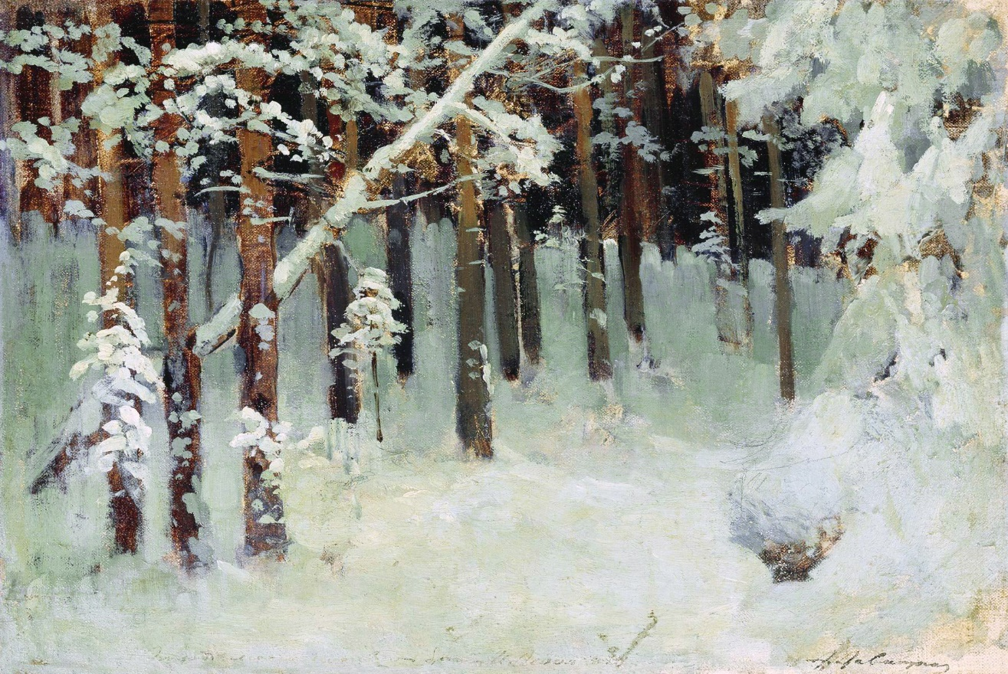

- Ребята, обратите внимание на красоту зимней природы, на деревья, которые вы видите. Какие они по высоте? Какого цвета у них кора? Заметили ли вы, ребята, среди сугробов небольшие кустики? Посмотрите, сколько вокруг снега, он прижал все веточки, и они не шевелятся, как в стихотворении:
Намело, навьюжило
Все деревья в кружеве
Снег на соснах
На кустах
В белых шапках ели
И запутались в ветвях
Буйные метели (Н. Гончаров)
- Давайте пройдём дальше по тропинке, перейдем по запорошенному льду через ручей. Поднимите голову, посмотрите, какие высокие сосны вокруг нас! Кого они напоминают? (Высказывания детей). Остановимся около этих лесных красавиц-елочек. Как вы думаете, какое у них настроение? (Предположения детей). Хорошо ли им здесь? Почему? (Дети высказываются).

- А вот на этой заснеженной полянке, мы немножко отдохнём.
Физминутка «Зимний лес»
Мы пришли в зимний лес (ходьба на месте)
Сколько здесь вокруг чудес! (разводят руки в стороны)
Справа березка в шубке стоит, (руки отводят в указанную сторону и смотрят.)
Слева елка на нас глядит
Снежинки в небе кружатся, (отводят руки и прослеживают взглядом)
И на землю красиво ложатся. (движение (фонарики) и смотрят вверх) .
Как красивы они!
В лесу красота и покой, (разводят руки в стороны)
А нам пора уже домой (шаги на месте).
- Ну что ж, нам пора прощаться с лесом.
Лес волшебный, до свидания!
Ты расти на радость людям!
Мы дружить с тобою будем,
Добрый лес, могучий лес,
Полный сказок и чудес!
- Закроем глаза и возвращаемся обратно. Раз, два, три…. Все на месте? (Да). Раздеваемся, отряхиваем снег, греем руки.
- Ребята, вам понравилась наша прогулка? (Да). И мне очень понравилось!
- А что бы она нам запомнилась надолго, я предлагаю вам стать художниками пейзажистами и нарисовать зимний сказочный лес. Вы согласны? (Да).
- Сегодня при выполнении работы мы с вами будем использовать два совершенно разных по своим свойствам изобразительные материалы: восковые мелки – при изображении деревьев и кустарников и белую гуашь при изображении снега.
1. Изображаем деревья.

- А каким способом можно изобразить снег? (Концом тонкой кисти, тычком – жёсткой кистью). Правильно, молодцы. Снег получится пушистый, воздушный если для его изображения использовать жёсткую кисть. Этот способ я и предлагаю вам выбрать.
2. Изображаем снег.

Самостоятельная продуктивная деятельность детей.
Дети выбирают тонированную бумагу (приготовленную за ранее, проходят на свои места и приступают к самостоятельной продуктивной деятельности под музыкальное сопровождение. Проводится индивидуальная работа.

3. Заключительный этап.
Работы выставляются на стенд и проводится их анализ
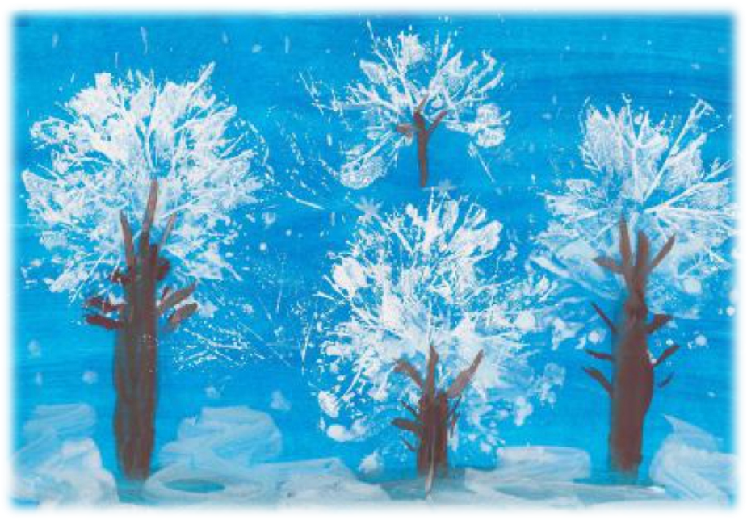
Анализ работ.
- Посмотрите, какие чудесные зимние пейзажи получились! На них лес словно сказочный, волшебный, чудесный, великолепный! У каждого получился свой, неповторимый пейзаж. Как красиво вот здесь изображены деревья, они нарисованы стройными и все запорошенными снегом. А вот здесь деревья выглядят величественно и сказочно.

- А что больше всего понравилось вам, и почему? (2-3 ребёнка дают анализ работ сверстников).
- Молодцы, ребята, вы все очень хорошо постарались, как настоящие художники-пейзажисты! И всегда, посмотрев на эти замечательные работы – мы вспомним о нашей зимней прогулке в лес!

